这里介绍一种使用不需要源代码烧录hex文件的方法。
- 打开MCUXpresso软件，并新建一个工程（工程的芯片选型要和需要烧录的芯片型号一致）

- 选中中工程，编译，然后点击工具栏如下图标

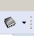
- 弹出如下界面，这里我使用jlink作为烧录工具，直接点击确定。
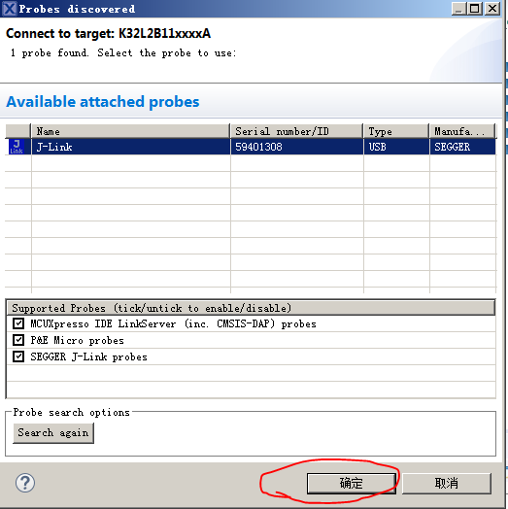

四，点击file system 选择要烧录的文件
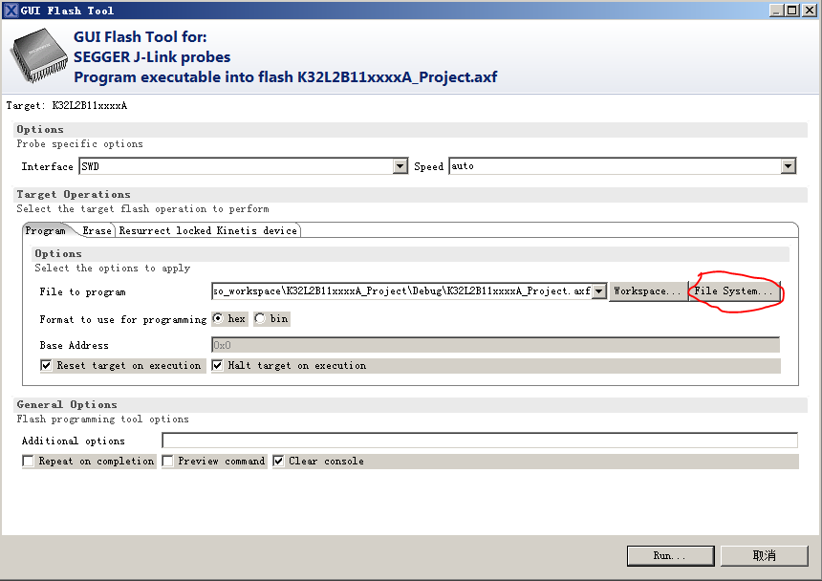
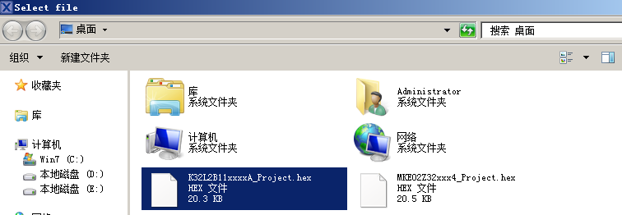

- 单击“RUN”
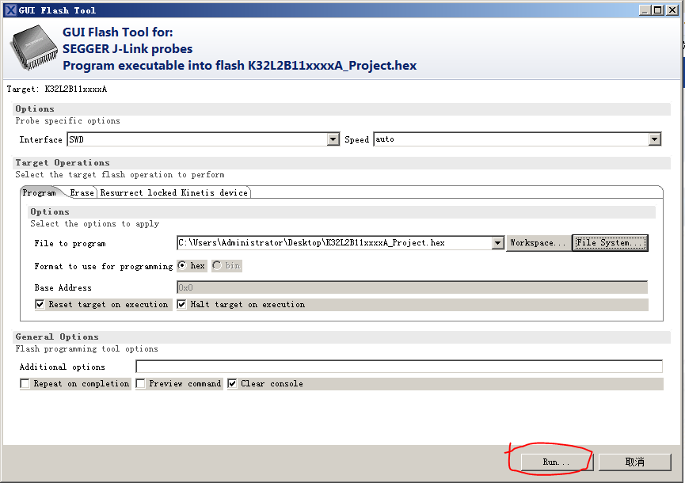

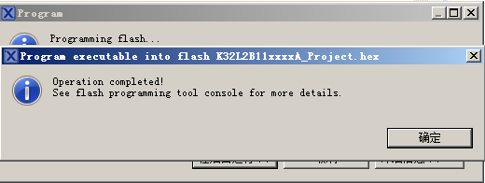
至此烧录完成。

